DNS – Cliente

1. Windows – Fichero hosts Consulta el contenido del archivo.
C:\Windows\System32\drivers\etc
Sube un pantallazo con su configuración
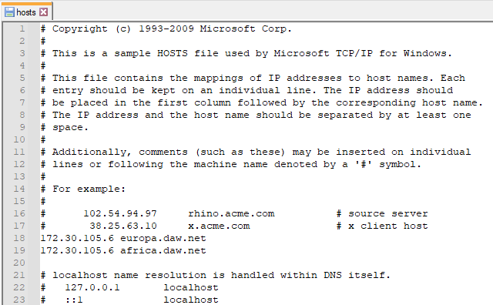

2 Windows – Servidores DNS
Investiga en Windows cómo se pueden configurar varios servidores DNS. ¿Hay un número máximo? ¿cuál es? ¿cómo y dónde crees que Windows almacena esos servidores? Adjunta un pantallazo con la entrada correspondiente (que no sea la pantalla de configuración del servicio)

En Windows, puedes configurar varios servidores DNS de la siguiente manera:
- Abre el panel de control y haz clic en "Red e Internet"
- Haz clic en "Centro de redes y recursos compartidos"
- Haz clic en "Cambiar configuración del adaptador" en la izquierda
- Selecciona la conexión de red que quieres modificar y haz clic en "Propiedades"
- Selecciona "Protocolo de Internet versión 4 (TCP/IPv4)" y haz clic en "Propiedades"
- Haz clic en la pestaña "Servidores DNS" y luego en "Agregar"
- Introduce la dirección IP del servidor DNS que quieres agregar y haz clic en "Aceptar"
- Repite los pasos 6 y 7 para agregar más servidores DNS, si es necesario
En Windows, no hay un número máximo de servidores DNS que puedas configurar. Sin embargo, es recomendable utilizar al menos dos servidores DNS para mejorar la disponibilidad y la redundancia de la red.
Windows almacena la configuración de los servidores DNS en el registro del sistema. Puedes ver la configuración de los servidores DNS en el registro de la siguiente manera:
- Abre el editor del registro de Windows (Ejecutar -> escribir "regedit" -> Enter)
- Navega hasta la siguiente clave del registro: HKEY_LOCAL_MACHINE\SYSTEM\CurrentControlSet\Services\Tcpip\Parameters\Interfaces
- Selecciona la subclave que corresponda a la conexión de red que quieres modificar
- En la ventana derecha, busca la entrada "NameServer"
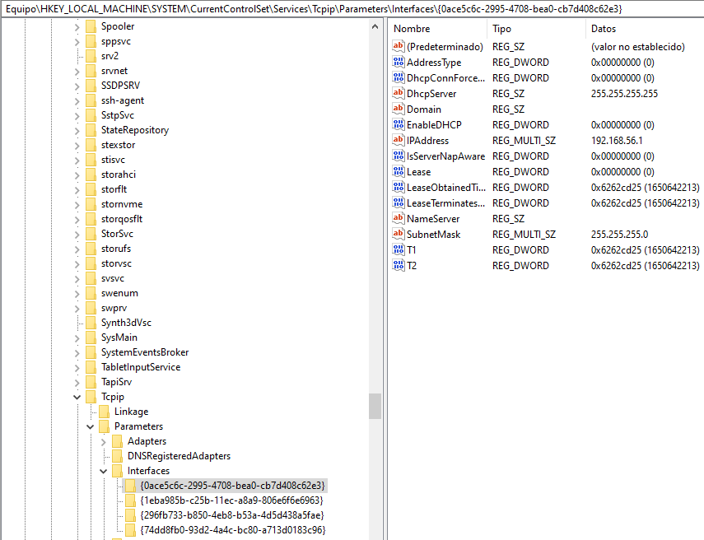

3 Linux Examina el contenido de los siguientes ficheros.
/etc/resolv.conf
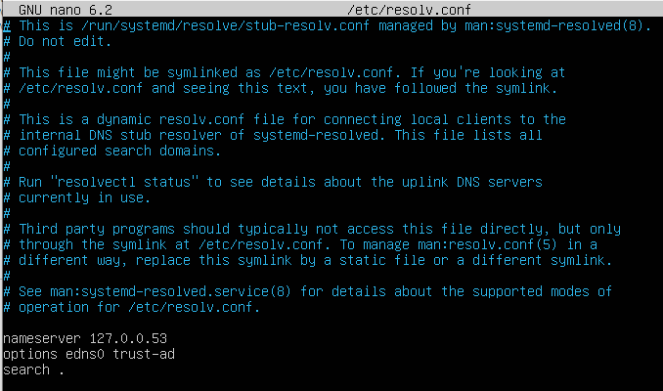

/etc/hosts
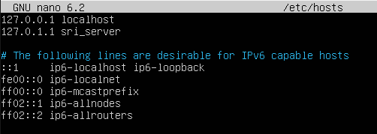

¿Para qué sirve cada uno de ellos?

Los ficheros /etc/resolv.conf y /etc/hosts son archivos de configuración que se utilizan en sistemas operativos basados en Unix, como Linux, para resolver nombres de dominio a direcciones IP.
El archivo /etc/resolv.conf es un archivo de configuración que almacena la información de los servidores DNS que se utilizarán para resolver nombres de dominio. Este archivo suele contener una o más líneas que especifican la dirección IP de un servidor DNS, con la sintaxis "nameserver IP"
Cuando un sistema operativo necesita resolver un nombre de dominio, primero consulta el archivo /etc/hosts para ver si tiene una entrada que coincida con el nombre de dominio que está intentando resolver. Si encuentra una coincidencia, utiliza la dirección IP especificada en la entrada. Si no encuentra una coincidencia, el sistema operativo utiliza los servidores DNS especificados en el archivo /etc/resolv.conf para solicitar la dirección IP del nombre de dominio.

El archivo /etc/hosts es un archivo de texto que contiene una lista de entradas de nombre de dominio y direcciones IP

¿Qué problema crees que pudieras tener con esa configuración al intentar navegar a una página web cualquiera desde la máquina virtual?

¿Realmente ocurre?

Si no es así ¿por qué?

Si te pasase, ¿cómo podrías resolverlo en tu máquina virtual?

